莆田市涵江区市场监督管理局
行政处罚决定书
涵市监处罚〔2025〕09040001号
当事人：蔡伟明
住 址：***
公民身份号码：***
联系电话：***
联系地址：***
根据《莆田市公安局涵江分局移送案件通知书》(莆公涵（涵西）移字〔2025〕00002号）移送的案件线索，称其经对20250403销售假冒注册商标的商品案进行审查，认为蔡伟明于福建省莆田市涵江区涵西街道城涵大道685弄29号一楼仓库储存准备用于销售的假冒品牌鞋1003双，每双销售价25元，价值约25000元，未达刑事立案标准，根据《中华人民共和国刑事诉讼法》第一百一十条第三款之规定，决定将该案移送我局管辖。经核查，当事人的行为涉嫌违反《中华人民共和国商标法》第五十七条第（三)项的有关规定。经局领导批准，本局于2025年9月3日予以立案调查。
经查明，2025年3月底，当事人租用福建省莆田市涵江区涵西街道城涵大道685弄29号一楼仓库，并以每双20元的进价购进侵犯注册商标专用权的鞋子1007双储存于该仓库内待售，其中“耐克”牌鞋子443双、“Onitsuka Tiger”牌鞋子13双、“乔丹”牌鞋子470双、“adidas”牌鞋子81双。截止2025年4月3日当事人被公安机关查获，当事人已销售上述鞋子4双，其中“耐克”、“Onitsuka Tiger”、“乔丹”、“adidas”牌鞋子各1双，销售价每双25元。剩余“耐克”牌鞋子442双、“Onitsuka Tiger”牌鞋子12双、“乔丹”牌鞋子469双、“adidas”牌鞋子80双，共计1003双鞋子被公安机关扣押（目前由莆田市公安局涵江分局专库保管），经鉴定，上述鞋子均为侵犯注册商标专用权的商品。上述鞋子按销售价计算，当事人经营侵犯注册商标专用权的商品的经营额累计人民币25175元。
上述事实，主要有以下证据证明：莆田市公安局涵江分局移送材料1份，包含移送案件通知书1份、立案决定书1份、扣押材料1份、涉案商品的鉴定材料1份、当事人讯问笔录2份、客户询问笔录1份、当事人信息查询打印材料1份等；询问笔录1份；当事人居民身份证复印件1份等。
本局于2025年10月13日向当事人依法直接送达了《莆田市涵江区市场监督管理局行政处罚告知书》（涵市监罚告〔2025〕09040001号），告知当事人拟作出行政处罚的事实、理由、依据、处罚内容及其依法享有陈述、申辩和要求听证的权利，当事人未在法定期限内提出陈述、申辩，也未提出举行听证的要求。
本局认为，当事人销售侵犯“耐克”、“Onitsuka Tiger”、“乔丹”、“adidas”等注册商标专用权的鞋子，其行为违反了《中华人民共和国商标法》第五十七条第（三）项的规定，属于销售侵犯注册商标专用权的商品的违法行为。
鉴于当事人侵犯注册商标专用权的违法行为属于《福建省市场监督管理行政处罚裁量权适用规则》规定的一般行政处罚情形，本局参照《福建省市场监督管理系统适用<商标法>行政处罚裁量基准》SB-3的裁量意见予以一般处罚。
依据《中华人民共和国商标法》第六十条第二款的规定，对当事人作如下行政处罚：
责令当事人立即停止商标侵权的违法行为，没收涉案的1003双侵犯注册商标专用权的鞋子，并处罚款人民币112937.5元，上缴国库。
当事人应当自收到本处罚决定书之日起十五日内，凭“福建省非税收入缴款通知书”通过以下两种方式如数缴纳罚款：1.通过缴款通知书中指定的银行柜台、手银、网银等办理；2.通过微信或支付宝扫一扫“福建省非税收入收缴‘云缴费’二维码”进行缴费。到期不缴纳罚款的，依据《中华人民共和国行政处罚法》第七十二条第（一）项的规定，每日按罚款数额的百分之三加处罚款。
如对以上行政处罚不服的，可在接到本决定书之日起六十日内，向涵江区人民政府申请复议或在六个月内向莆田市城厢区人民法院起诉；逾期不申请复议、不起诉又不履行的，本机关将申请人民法院强制执行。
附：“云缴费”二维码
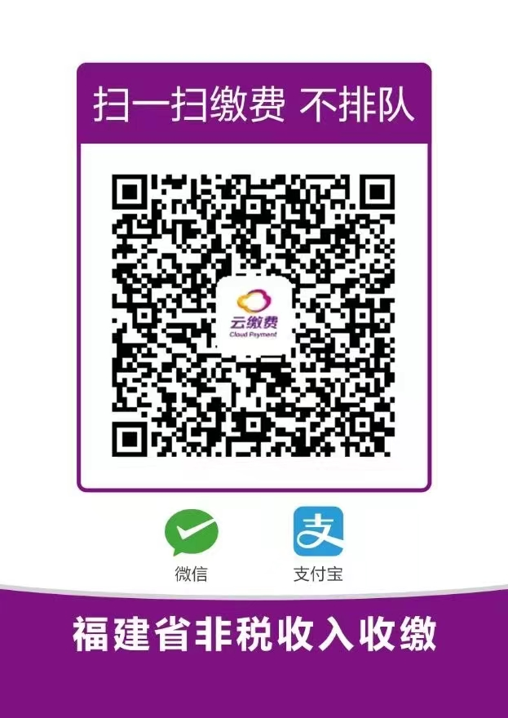

莆田市涵江区市场监督管理局
2025年10月21日

（市场监督管理部门将依法向社会公示本行政处罚决定信息）
本文书一式四份，二份送达，一份归档，一份交财务部门留存。
附页：本处罚决定书引用法条内容。
《中华人民共和国商标法》第五十七条第（三）项：
有下列行为之一的，均属侵犯注册商标专用权：
（三）销售侵犯注册商标专用权的商品的
《中华人民共和国商标法》第六十条第二款：
工商行政管理部门处理时，认定侵权行为成立的，责令立即停止侵权行为，没收、销毁侵权商品和主要用于制造侵权商品、伪造注册商标标识的工具，违法经营额五万元以上的，可以处违法经营额五倍以下的罚款，没有违法经营额或者违法经营额不足五万元的，可以处二十五万元以下的罚款。对五年内实施两次以上商标侵权行为或者有其他严重情节的，应当从重处罚。销售不知道是侵犯注册商标专用权的商品，能证明该商品是自己合法取得并说明提供者的，由工商行政管理部门责令停止销售。
《福建省市场监督管理行政处罚裁量权适用规则》第十八条第一款：
当事人不具有不予行政处罚、减轻、从轻或者从重行政处罚情节的，原则上给予一般行政处罚。
《福建省市场监督管理系统适用<商标法>行政处罚裁量基准》SB-3：
违法行为与法定罚则：《商标法》第五十七条、第六十条第二款；违法情节：一般情节；裁量幅度：违法经营额5万元以上的，处违法经营额1.5倍以上3.5倍以下罚款；没有违法经营额或者违法经营额不足5万元的，处7.5万元以上17.5万元以下的罚款；其他处罚：责令立即停止侵权行为，没收、销毁侵权商品和主要用于制造侵权商品、伪造注册商标标识的工具。

